Маршрутная карта на полигон «Замок»
От МКАД по Дмитровскому шоссе примерно 20-21 км.до поворота направо по синему указателю "Жилой комплекс ПЕСТОВО".
Далее следуем по прямой примерно 2 км. до развилки на три дороги. Придерживаемся самой левой дороги вдоль забора. По извилистой лесной дороге примерно через 1,5 км. до тупика. В конце тупика, справа ворота - въезд на территорию игрового полигона.
00 - После съезда с МКАД на Дмитровское шоссе обнуляем одометр под пешеходным мостом. Начинаем прямолинейное движение.
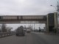
0,5 - проезжаем ПРЯМО на "Дмитров и Дубна" знаки и поворот на магазин "МЕТРО"
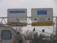
2,3 - заправка ЛУКойл и двойной светофор. Справа "цивильный" магазин напитков и продуктов
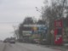
3,5 - едем ПРЯМО. д. Виноградово. казино и клуб HolidayAnn
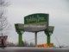
4,7 - заправка ТНК справа и слева
4,8 - д. Грибки. указатель
5,2 - слева начинается металлический парапет ограждения трасы. Справа строительный рынок
6,3 - едем ПРЯМО. Направо уходит съезд к Морскому клубу "Адмирал". Начало въезда на мост над водохранилищем.
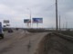
8,0 окончание парапета на съезде с моста.
8,4 после съезда с моста пешеходный переход. д. Капустино.
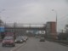
9,6 - едем ПРЯМО. Указатель направо на г.Лобня и Рогачево .
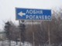
9,8 - едем ПРЯМО, проезжаем пост ДПС по правую руку
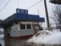
10,9 - Проезжаем Еремино
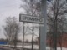
11,7 едем ПРЯМО. Указатели Новосельцево, Степаньково. Светофор
15,1 - едем прямо. Проезжаем указатели на "Шолохово... "
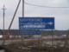
15,8 - едем ПРЯМО указатель пансионат "Аксаково"
16,8 - едем ПРЯМО заправка ТраснАЗС
17,0 - Проезжаем по левую руку музей танка "Т-34"
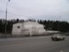
18,3 - едем ПРЯМО. Сухарево
18,6 - едем ПРЯМО. заправка ЛУКойл
19,4 - едем ПРЯМО. справа фабрика мебели МООН
19,8 - едем ПРЯМО. Указатель на Катуар, Марфино
20,6 - едем ПРЯМО. справа рынок стройматериалов. Кафе
20,8 - указатель направо на "Жилой комплекс "Пестово". Нам туда. т.е.:
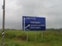
21,0 - поворачиваем НАПРАВО.
21,4 - пересекаем речку Саморядовка
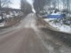
22,2 - едем ПРЯМО. указатель направо на ДОК
22,5 - едем ПРЯМО. слева пансионат "Лыськово"
23,4 - Перед нами развилка. Направо санаторий Марфино. туда НЕ ЕДЕМ.
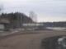
Едем НАЛЕВО, куда ведет дорога вдоль бетонного забора по левую руку и куда направляет знак "Баня и Банкеты"
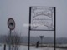
25,2 - проезжаем автобусный круг. еще 300 метров "убитой дороги"
25,5 - доезжаем до еще одного знака "Баня и Банкеты"
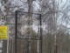
смотрим направо и видим въезд на территорию "ЗАМКА"
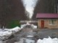
Мы на месте!

